■実験箱・ハロゲンランプ・パーツ(9種類)
表に実験に使用した実験箱・ハロゲンランプ・パーツ(9種類)を示す。2010年度使用するパーツを決定する際、試験を行いパーツの効果が著しく表れるものを抽出した。

表 COOL BOX 大作戦！！で使用した教材

（a）実験BOX | 5㎜厚のスチレンペーパーで、20cm四方の箱を製作した。箱前面はプラスチック板をはめ、窓のパーツがスライド式ではめられる様な溝と、カーテンのパーツがかけられる様な溝を設け、パーツが装着しやすい様に工夫した。 | 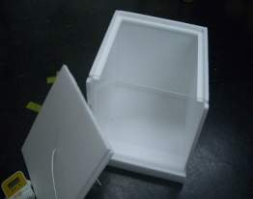
（ｂ）ハロゲンランプ | ハロゲンランプ  ・PRF-500WB（500Wの写真用レフランプ）  ランプホルダー  ・LPL L20721（中間スイッチとクリップ付き）  ランプガード  ・LPL LS-506を用意した。 | 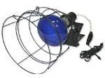
（ｃ）ひさしパーツ | 太陽の光を「さえぎる」パーツ。7mm厚の木で製作した。
（ｄ）カーテンパーツ | 太陽の光を「さえぎる」パーツ。白い布地を直径3mmのプラスチック棒に通してある。
（e）ルーバーパーツ | 太陽の光を「さえぎる」パーツ。18cm四方で、向きを変えることで、縦のルーバーにも横のルーバーにもできる。
（f）アルミホイルカバーパーツ | 太陽の光を「とおさない」パーツ。5mm厚のスチレンペーパーの4面囲いの外側にアルミホイルを接着してある。
（g）青いスタイロカバーパーツ | 太陽の光を「とおさない」パーツ。20mm厚のスタイロ4面囲いのものを用意した。
（h）銀色の窓パーツ | 太陽の光を「とおさない」パーツ。プラスチック板に、断熱シートを接着してある。
（j）ぬれたカーテンパーツ | 太陽の光を「にがす」パーツ。カーテンを水でぬらし、直径3mmのプラスチック棒に通してある。
（k）きりふきパーツ | 太陽の光を「にがす」パーツ。箱全体に水をふいて用いる。
（l）緑のカーテンパーツ  注）葉は前日から製作しておいても枯れてしまうため、当日製作する必要がある。 | 太陽の光を「にがす」パーツ。20cm四方にカットした滑り止めのシートに、荻窪小学校の裏庭の木の葉を接着した。

